Федеральное государственное автономное образовательное учреждение высшего образования «Национальный исследовательский университет ИТМО»
Факультет программной инженерии и компьютерных технологий

Основы программной инженерии
Лабораторная работа №4
Вариант 408602

Выполнила:
Павличенко Софья Алексеевна, Р3215

Проверила:
Харитонова Анастасия Евгеньевна

Санкт-Петербург 2025г.
Оглавление

Задание 3
Решение 4
Задание 1 4
Задание 2 6
Задание 3 9
Задание 4 11
Заключение 18

Задание

1. Для своей программы из лабораторной работы #3 по дисциплине "Веб-программирование" реализовать:
- MBean, считающий общее число установленных пользователем точек, а также число точек, не попадающих в область. В случае, если координаты установленной пользователем точки вышли за пределы отображаемой области координатной плоскости, разработанный MBean должен отправлять оповещение об этом событии.
- MBean, определяющий средний интервал между кликами пользователя по координатной плоскости.
2. С помощью утилиты JConsole провести мониторинг программы:
- Снять показания MBean-классов, разработанных в ходе выполнения задания 1.
- Определить наименование и версию JVM, поставщика виртуальной машины Java и номер её сборки.
3. С помощью утилиты VisualVM провести мониторинг и профилирование программы:
- Снять график изменения показаний MBean-классов, разработанных в ходе выполнения задания 1, с течением времени.
- Определить имя потока, потребляющего наибольший процент времени CPU.
4. С помощью утилиты VisualVM и профилировщика IDE NetBeans, Eclipse или Idea локализовать и устранить проблемы с производительностью в программе. По результатам локализации и устранения проблемы необходимо составить отчёт, в котором должна содержаться следующая информация:
- Описание выявленной проблемы.
- Описание путей устранения выявленной проблемы.
- Подробное (со скриншотами) описание алгоритма действий, который позволил выявить и локализовать проблему.
Студент должен обеспечить возможность воспроизведения процесса поиска и локализации проблемы по требованию преподавателя.

Решение

Задание 1

PointStats.kt
package mbeans
import entity.Point
import javax.management.Notification
import javax.management.NotificationBroadcasterSupport
interface PointStatsMBean {
fun addPoint(point: Point)
fun getTotalPoints(): Int
fun getOutsidePoints(): Int
}
class PointStats: NotificationBroadcasterSupport(), PointStatsMBean {
private var totalPoints = 0
private var outsidePoints = 0
var sequence = 1L
override fun addPoint(point: Point) {
totalPoints++
if (!point.inArea) {
outsidePoints++
val notification: Notification = Notification(
"point.outside", this, sequence++,
System.currentTimeMillis(),
"Point is outside: (${point.x}, ${point.y})"
)
sendNotification(notification)
}
}
override fun getTotalPoints(): Int = totalPoints
override fun getOutsidePoints(): Int = outsidePoints
}

ClickStats.kt
package mbeans
interface ClickStatsMBean {
fun registerClick()
fun getAverageClickInterval(): Double
}
class ClickStats: ClickStatsMBean {
var lastClickTime = -1L
var totalInterval = 0.0
var clickCount = 0
override fun registerClick() {
val currentTime = System.currentTimeMillis()
if (lastClickTime != -1L) {
totalInterval += currentTime - lastClickTime
clickCount++
}
lastClickTime = currentTime
}
override fun getAverageClickInterval(): Double {
return if (clickCount == 0) 0.0 else totalInterval / clickCount
}
}

MBeanRegistrar.kt
package mbeans
import jakarta.servlet.ServletContextEvent
import jakarta.servlet.ServletContextListener
import java.lang.management.ManagementFactory
import javax.management.MBeanServer
import javax.management.ObjectName
class MBeanRegistrar : ServletContextListener {
override fun contextInitialized(sce: ServletContextEvent?) {
val mbs: MBeanServer = ManagementFactory.getPlatformMBeanServer()
val pointStats = PointStats()
val clickStats = ClickStats()
val pointStatsName = ObjectName("app.monitoring:type=PointStats")
val clickStatsName = ObjectName("app.monitoring:type=ClickStats")
if (!mbs.isRegistered(pointStatsName)) {
mbs.registerMBean(pointStats, pointStatsName)
}
if (!mbs.isRegistered(clickStatsName)) {
mbs.registerMBean(clickStats, clickStatsName)
}
}
}

Задание 2

Метаданные MBean'ов:
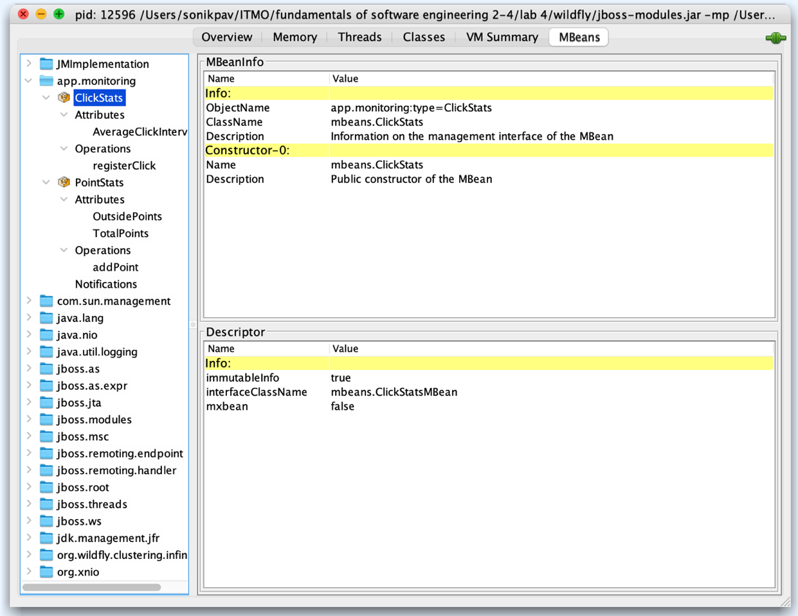
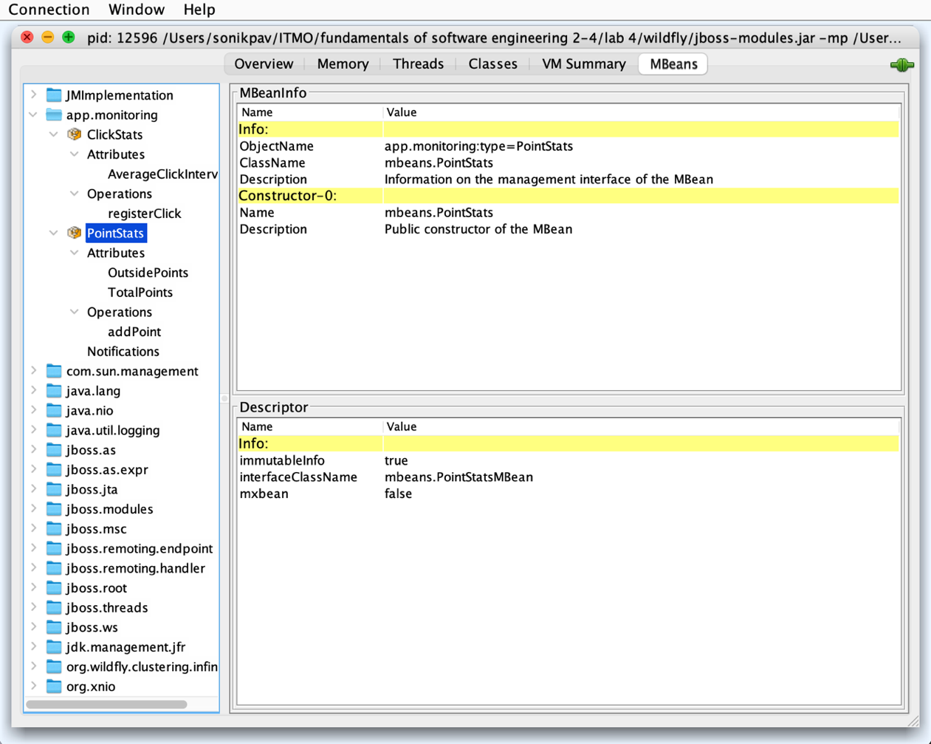
Атрибуты MBean'ов:
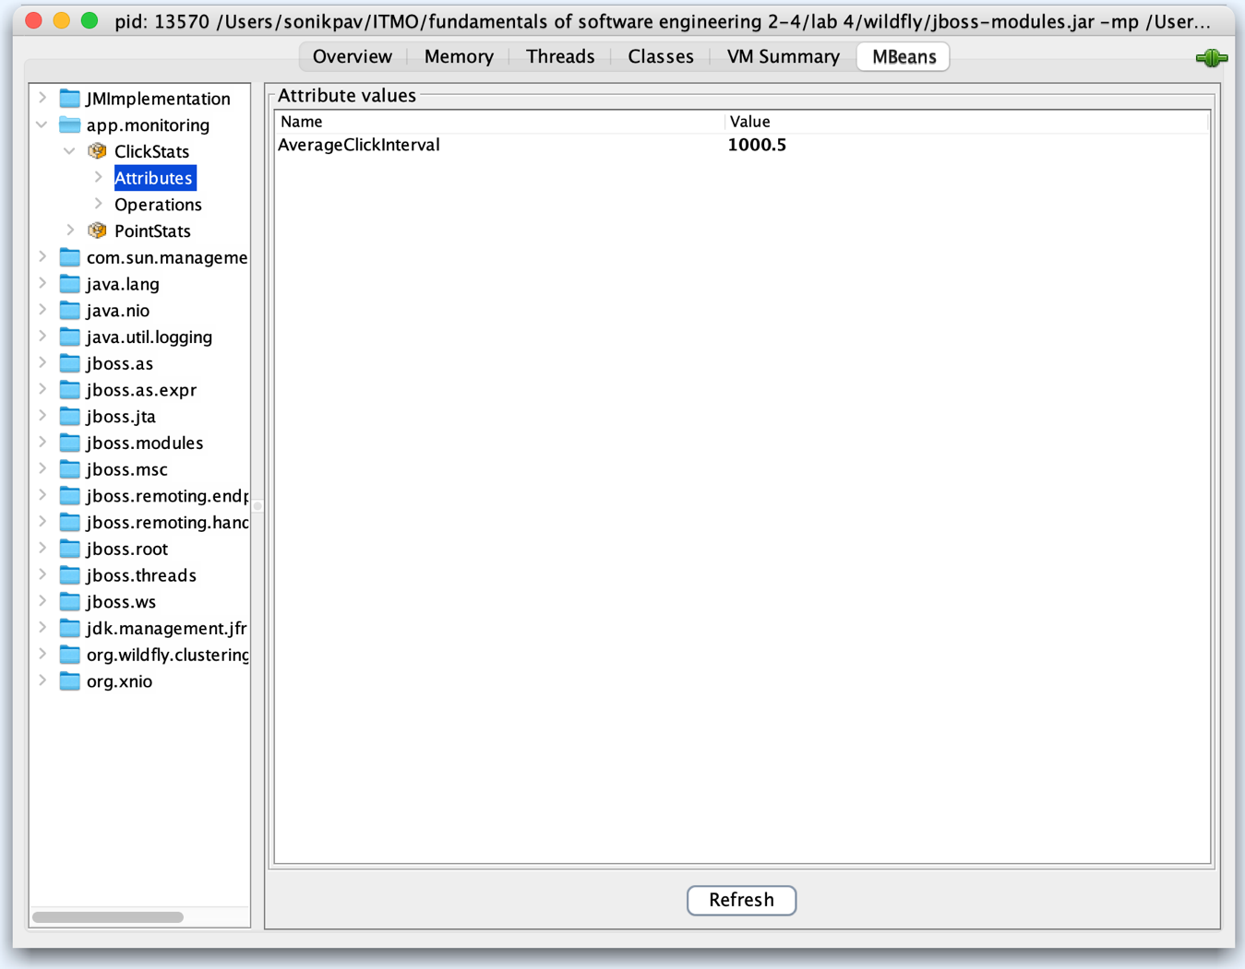
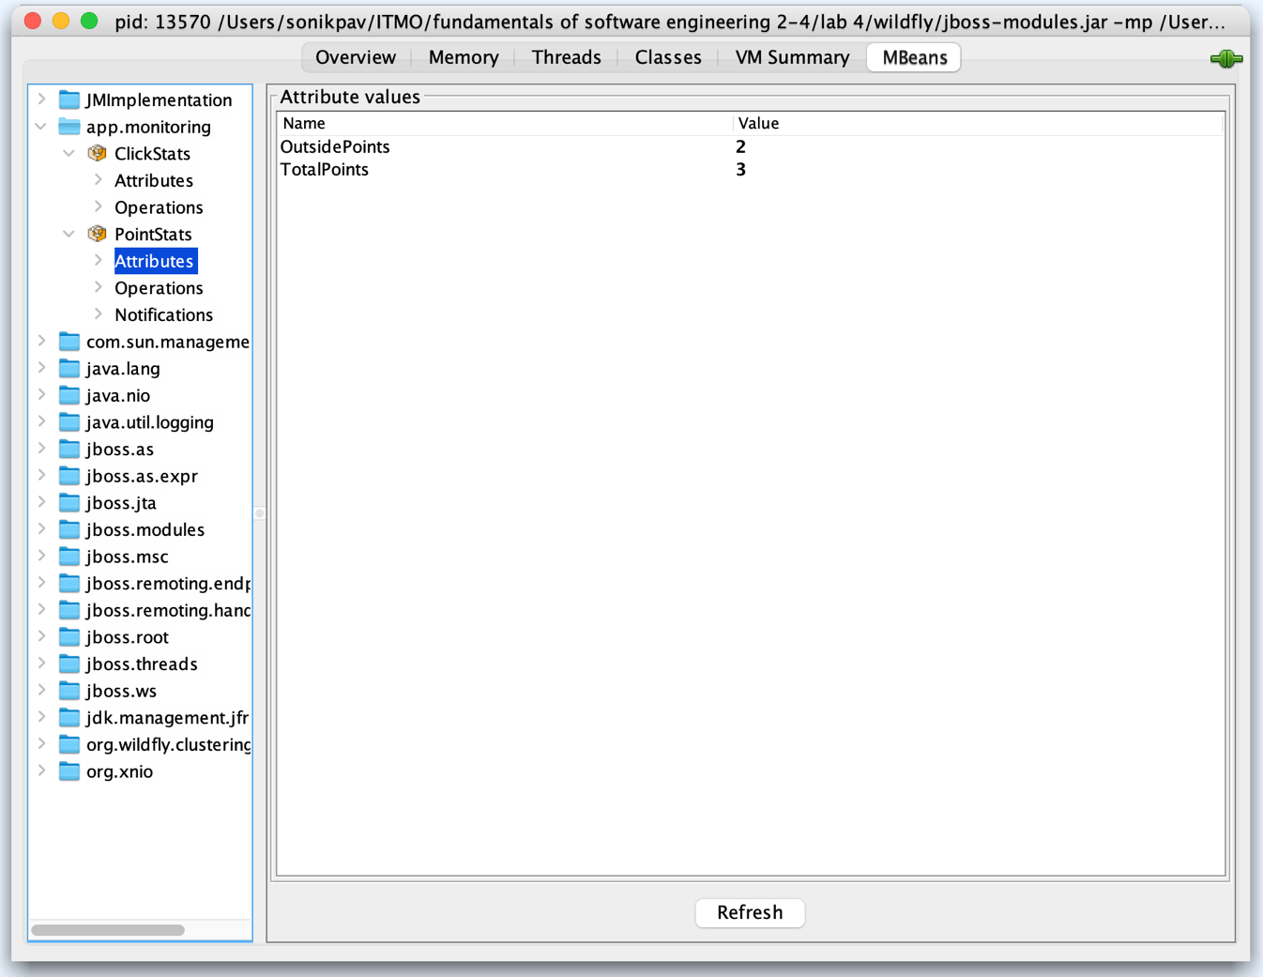
Уведомления, приходящие от PointStatsMBean’а
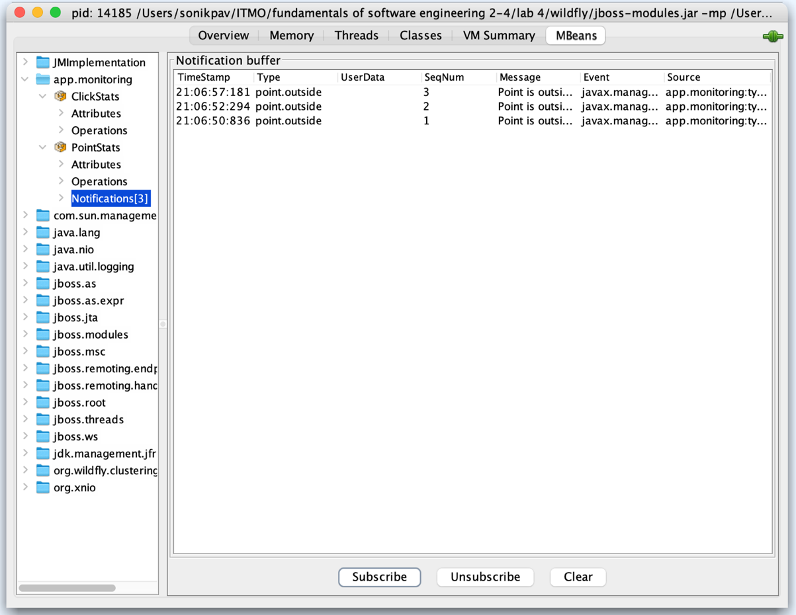
Наименование и версия JVM, поставщик виртуальной машины Java и номер её сборки, время работы:
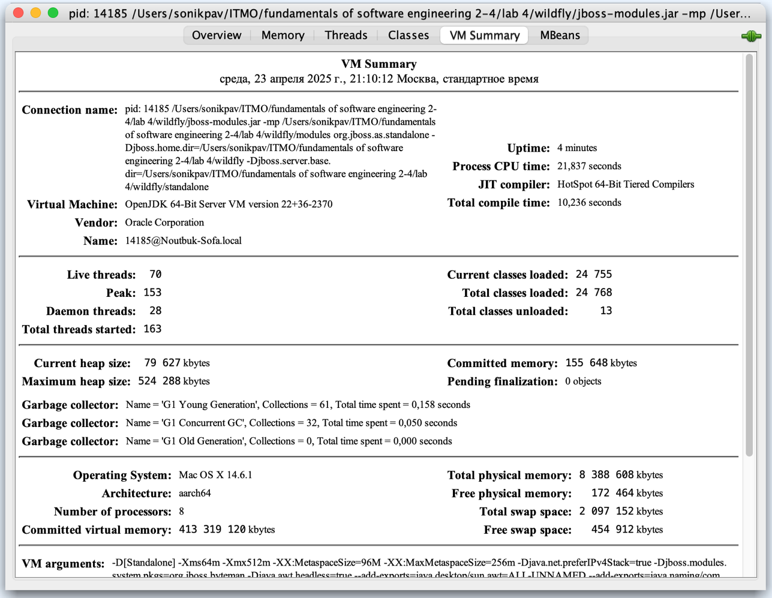

Задание 3
Графики изменения показаний MBean-классов.
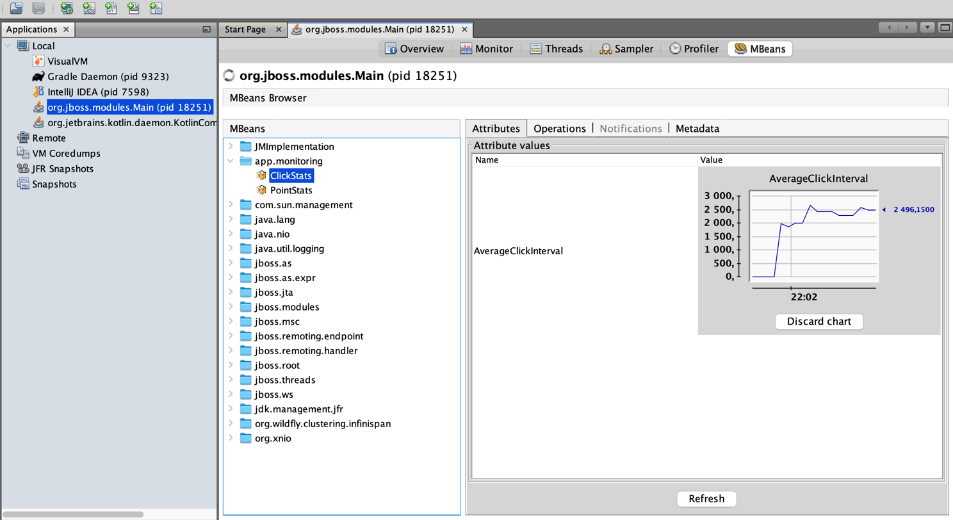
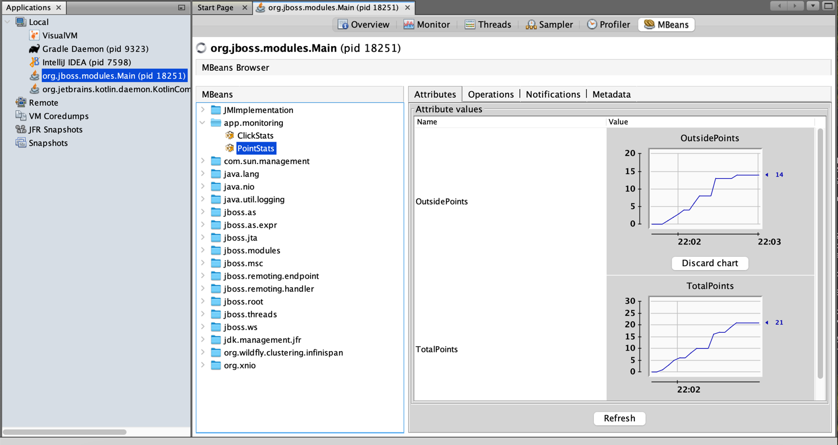

Поток, потребляющий наибольший процент времени CPU (43%) – default task-1.
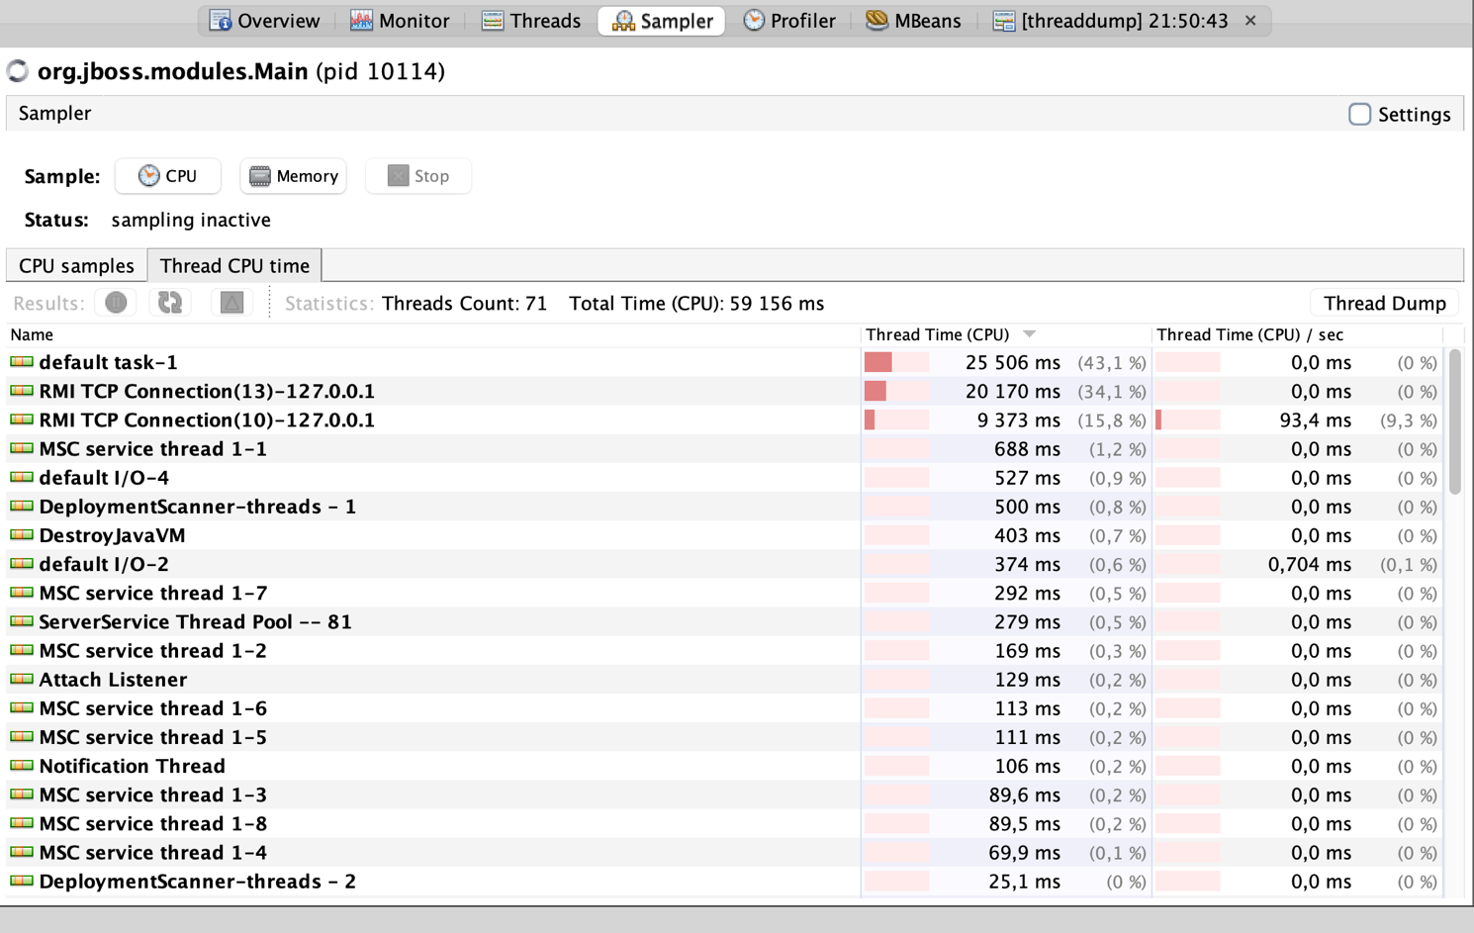
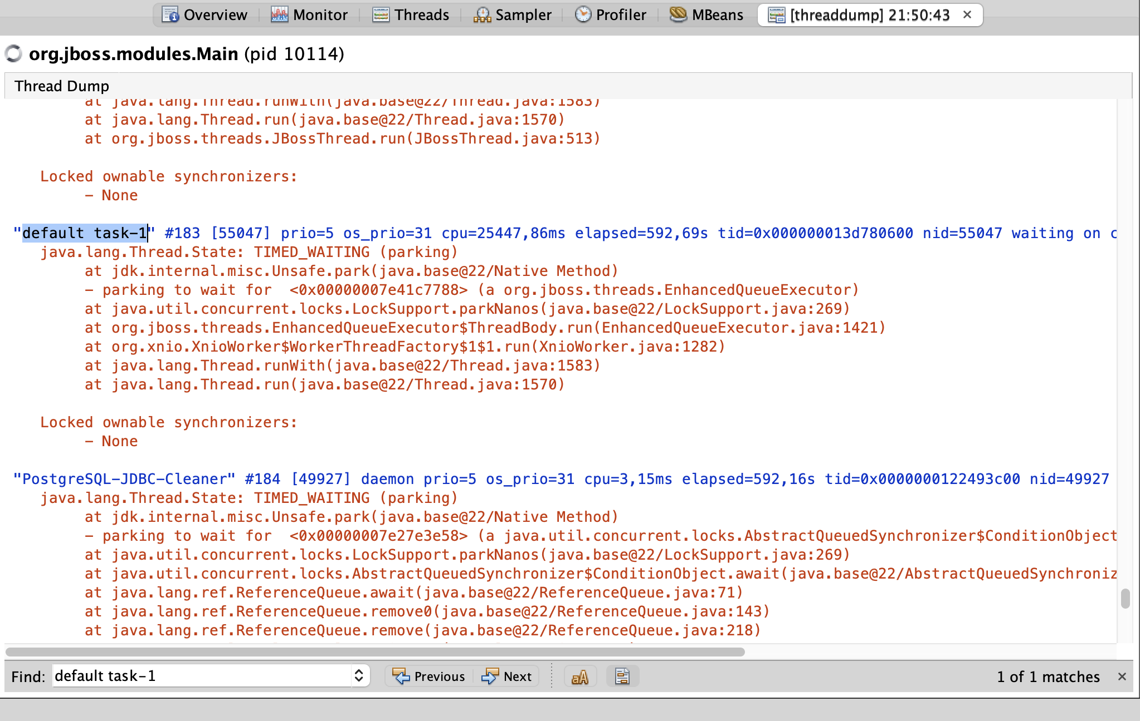

Задание 4

1. Запускаем Sampler CPU в VisualVM и IDEA Profiler:
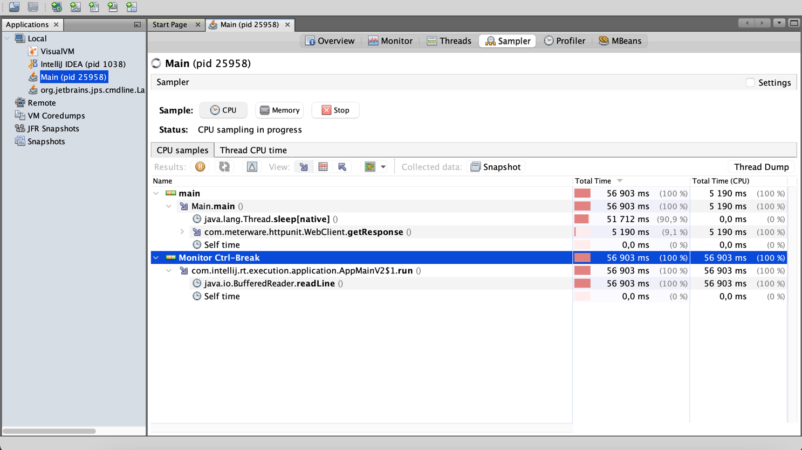
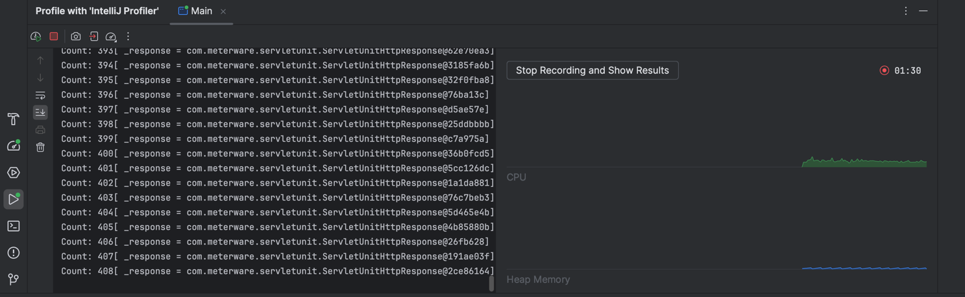

2. После их 10-минутной работы проанализируем результаты:
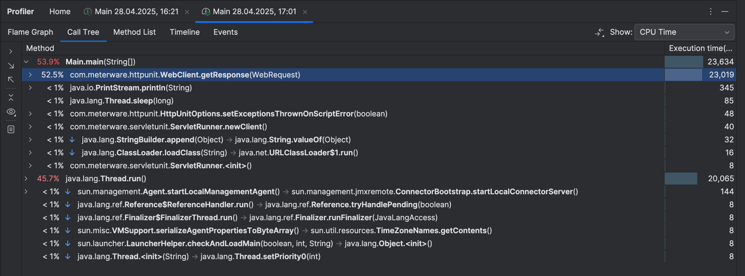
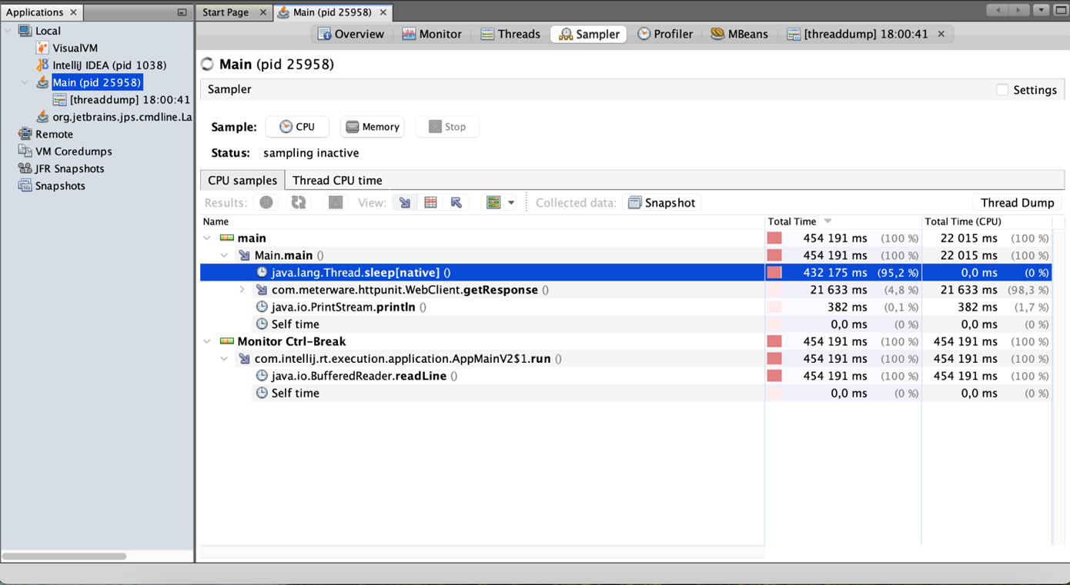
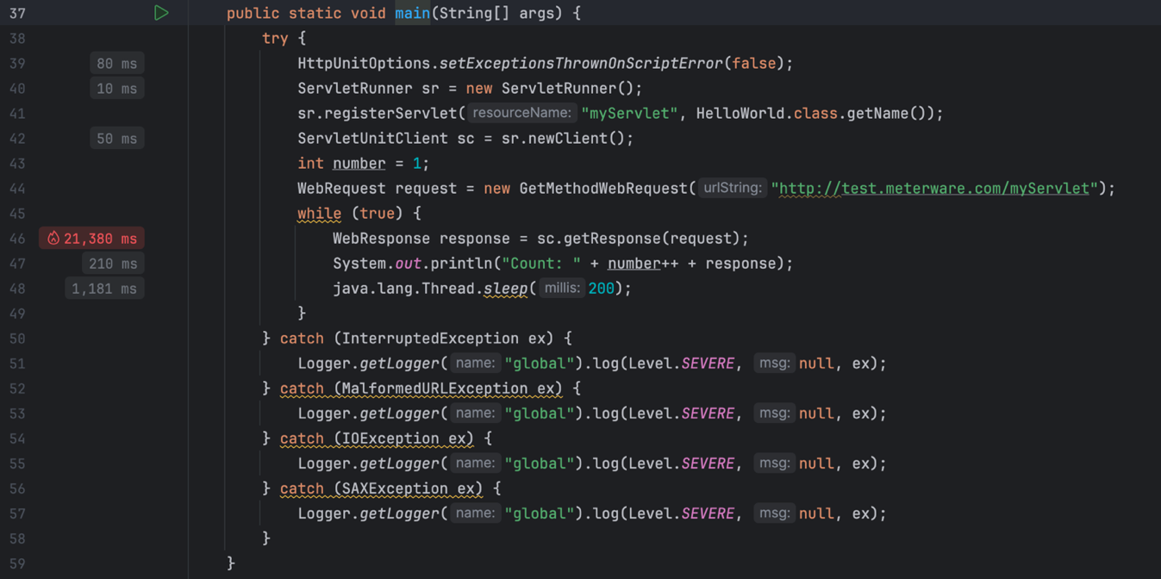
3. Наибольшее время CPU (53.9%) в нашем приложении уходит на метод WebClient.getResponse(). Заменить или убрать мы его не можем, так как в нем заключается основная работа нашего приложения. В цикле вместе с этим методом есть метод Thread.sleep(). Он не тратит время CPU, но не несет никакой функциональной нагрузки. Можем его удалить и проверить производительность заново:
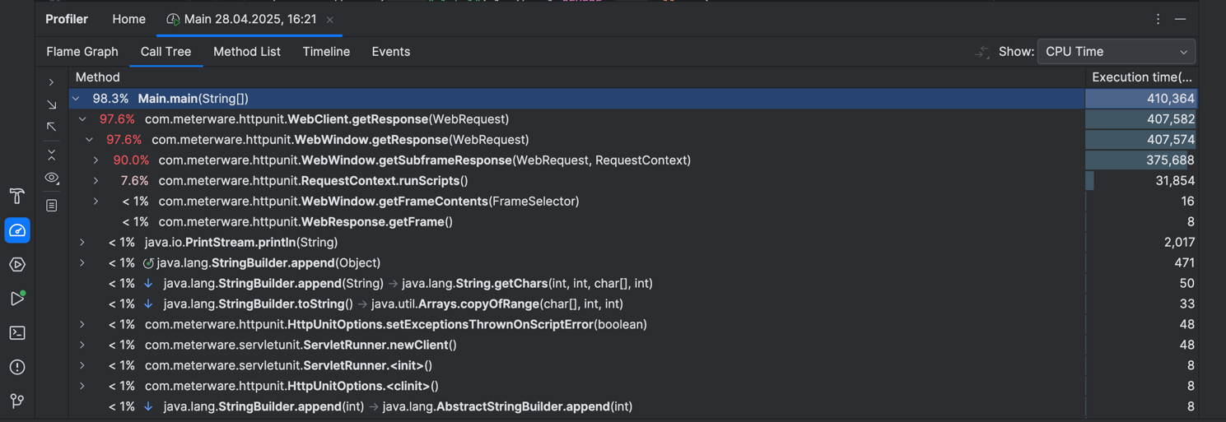
Мы видим, что теперь WebClient.getResponse() тратит 98% от времени CPU, так как выполняется значительно чаще и без задержек.

4. Проверим приложение на утечки памяти, для этого запустим Sampler Memory в VisualVM. После 10-минутной работы снимаем Heap Dump. Видим, что большую часть памяти занимают объекты типа char[].
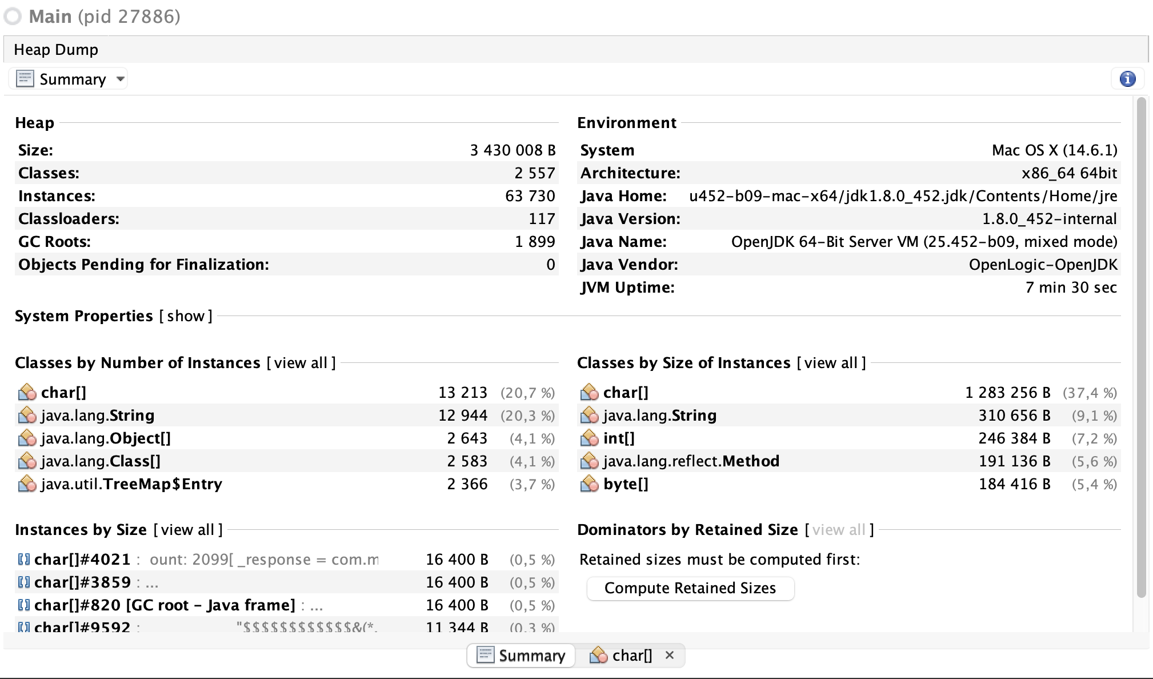
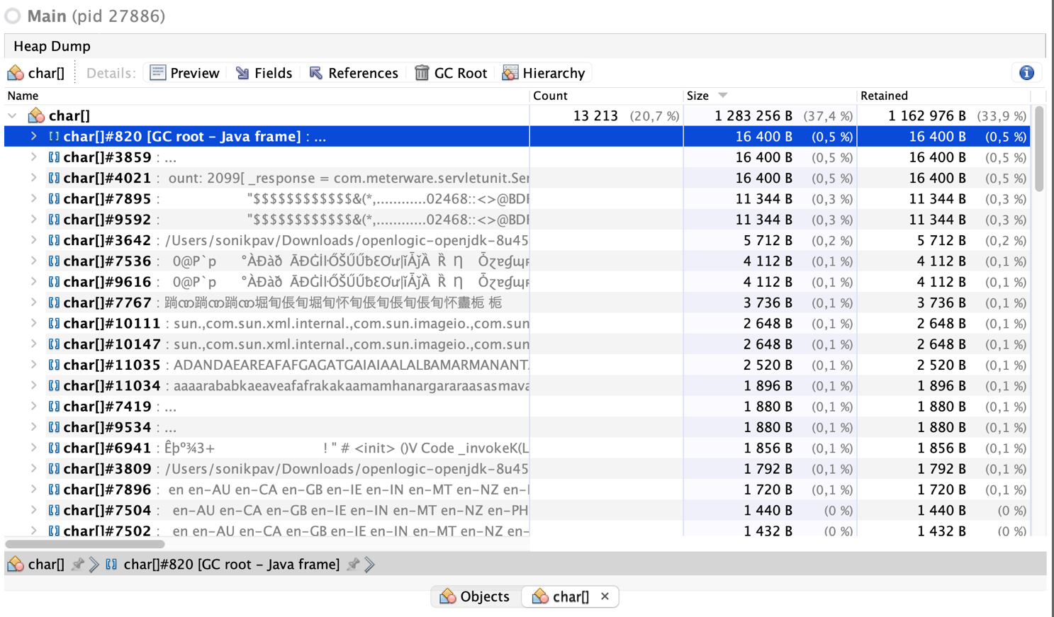

5. Исследовав кучу, находим повторяющиеся строки, которые создаются нашим приложением (пакет com.meterware):
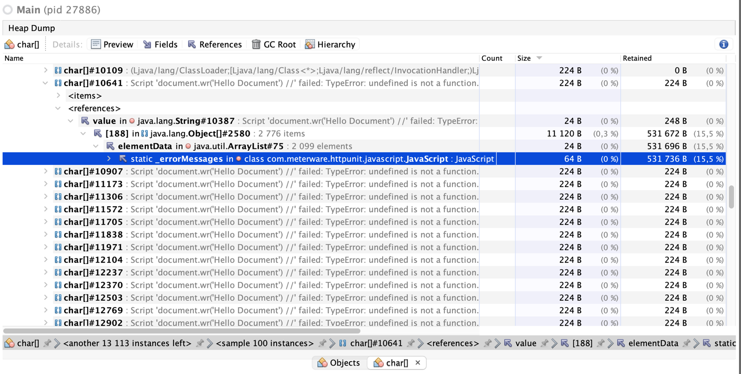

6. Найдем в коде место, где создаются строки:
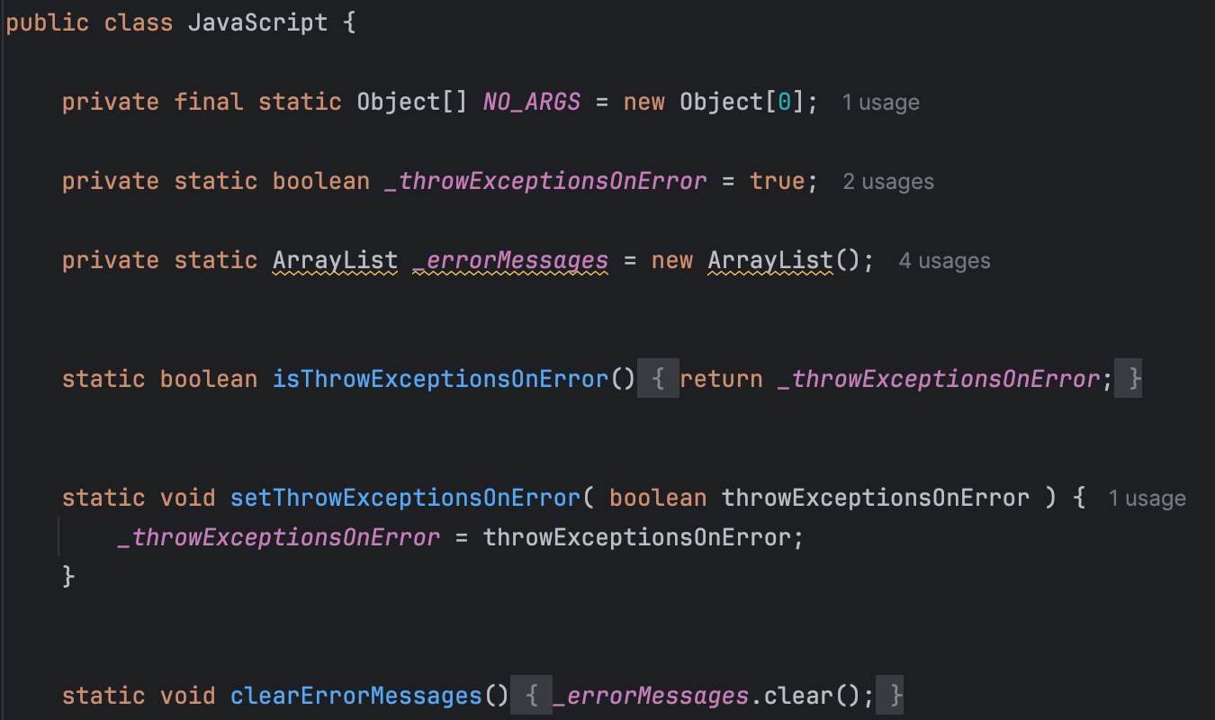
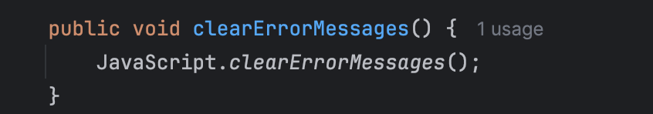
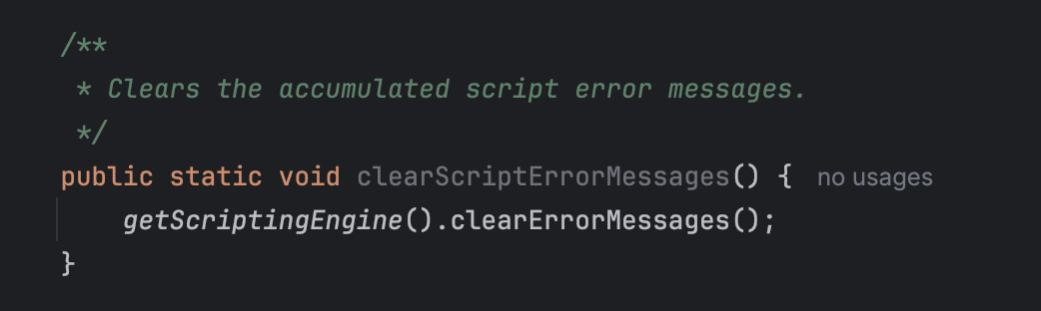

7. Обнаруживаем, что у нас используется статический ArrayList() с ошибками, который не очищается, и тем самым засоряет память. Решением будет очистка массива после выполнения очередного запроса:
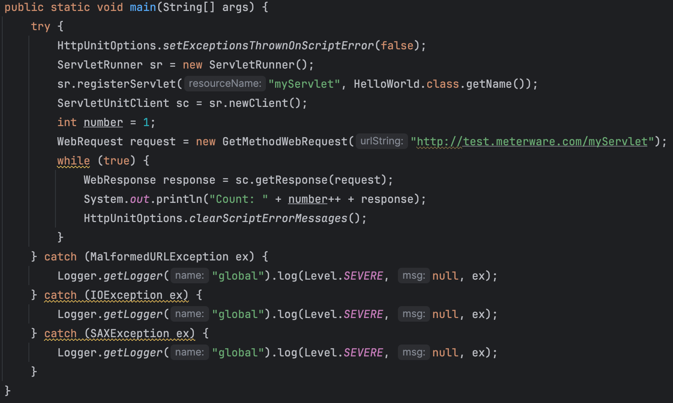
8. Еще раз запустим Sampler Memory в VisualVM:
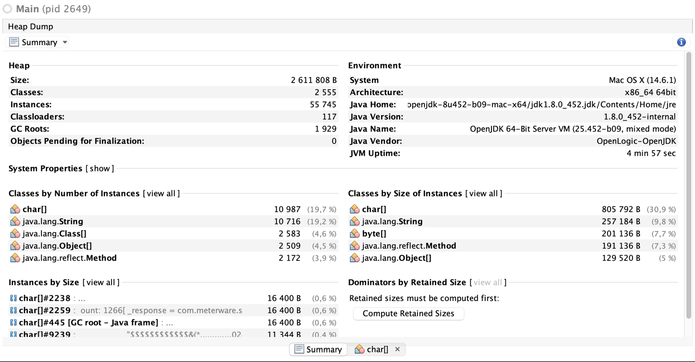

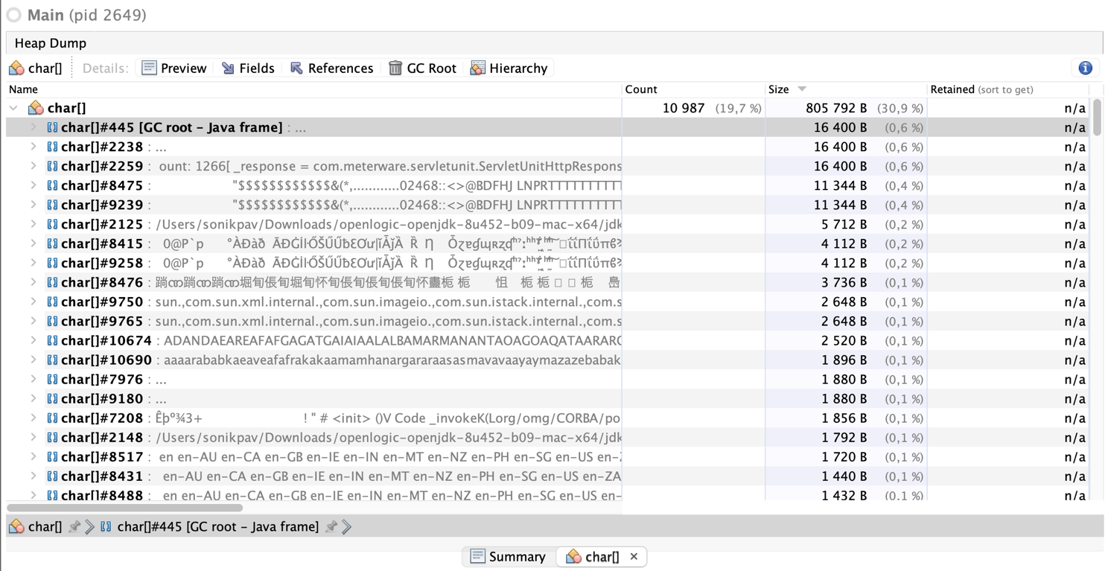

Char[] всё еще занимает большую часть памяти, но нам удалось устранить утечки памяти и уменьшить объём ее использования.

Проведённое профилирование позволило:
- Повысить производительность приложения за счёт удаления лишних задержек (Thread.sleep()).
- Устранить утечки памяти, очистив статические коллекции.
- Уменьшить общее потребление памяти приложением.

Заключение

В ходе лабораторной работы были разработаны и подключены два MBean-класса для подсчета общего числа точек и процента промахов пользователя на координатной плоскости, реализована отправка уведомлений. С помощью JConsole и VisualVM проведено мониторирование приложения: зафиксированы показатели MBean-ов, определен поток, потребляющий наибольший процент времени CPU. С помощью VisualVM и IDEA Profiler выявлены проблемы с производительностью в приложении HttpUnit, такие как лишние задержки и утечки памяти из-за неочищаемых коллекций. После оптимизации приложение стало работать быстрее и стабильнее, что подтверждено повторным профилированием.

